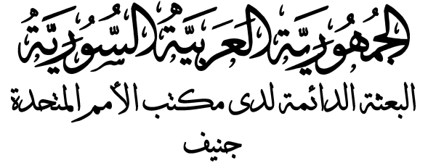

Permanent Mission
of the
Syrian Arab Republic
Geneva

بيان الجُمهوريّـــة العربيــــّة السوريــّـة
Statement by the Syrian Arab Republic

الجولة الرابعة من آلية المراجعة الدورية الشاملة – الدورة 43
- 12 أيار 2023

جلسة المراجعة الدورية الشاملة للجبل الأسود
Review of Montenegro

شــــــــــــكراً السيد الرئيس،
نرحب بوفد الجبل الأسود، وبعد الاطلاع على التقرير الوطني وما تضمنه من عرضٍ بشأن التقدم المحرز منذ الجولة السابقة لتحسين الإطار المعياري والمؤسسي لحماية وتعزيز حقوق الإنسان، نوصي:
1. مكافحة خطاب الكراهية العنصري بصورة فعالة، خاصةً في حالات صدوره من قبل السياسيين والشخصيات العامة.
2. تعزيز الجهود الرامية إلى الكشف عن جرائم بيع الأطفال واستغلالهم جنسياً والتحقيق فيها ومعاقبة مرتكبيها، بما في ذلك عن طريق اعتماد التعديلات التشريعية اللازمة.
3. التحقيق في حالات الاستغلال الجنسي للأطفال في قطاع السياحة.
4. اتخاذ التدابير اللازمة لمعالجة العنف والتنميط السلبي والتمييز الموجه ضد كبار السن بما يكفل توفير أطر فعّالة للحماية والدعم.

Thank you, Mr. President.
We welcome the delegation of Montenegro. After reviewing the national report and the progress made since the previous cycle to enhance the normative and institutional framework to promote and protect human rights, we recommend:
- Combat effectively racist hate speech, in particular when it is issued by politicians and public figures.
- Strengthen efforts aimed at detecting, investigating and punishing the crimes of sale and sexual exploitation of children, including by adopting the necessary legislative amendments.
- Investigate cases of sexual exploitation of children in the tourism sector.
4. Take the necessary measures to address violence, negative stereotypes and discrimination against older persons, in a manner that ensures the provision of effective frameworks for protection and support.

